รายงานการปฏิบัติราชการประจำ เดือน มีนาคม 2568
ประจำปีงบประมาณ พ.ศ.2568
สถานีตำรวจทางหลวง 2 กองกำกับการ 8 กองบังการตำรวจทางหลวง

3. งานจราจร
ดูแลให้บริการประชาชน
วันที่ 1 มี.ค.68 เวลา 14.44 น. ตำรวจทาหลวงอินทรา ให้ความช่วยเหลือรถผู้ใช้ทาง
บริเวณ กม.40 ถนนกาญจนาตะวันตก ขาออก มุ่งหน้าบางปะอิน น้ำมันหมด ไปซื้อมาเติม เรียบร้อยแล้ว เดินทางต่อไป

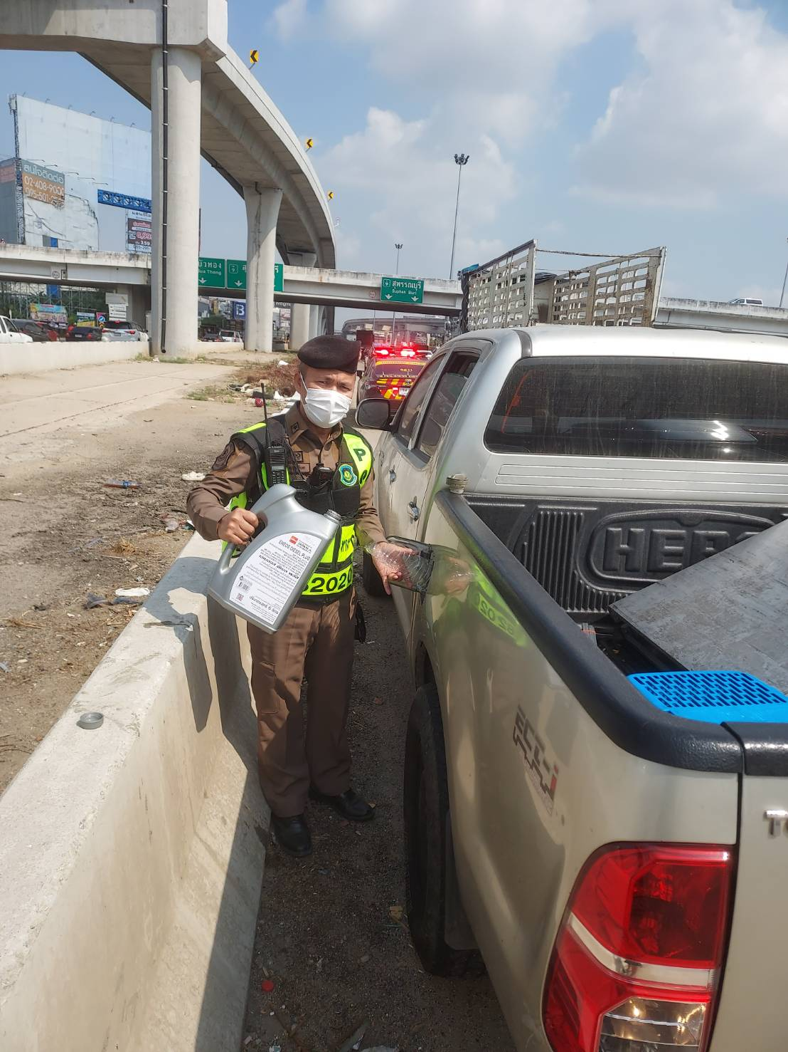
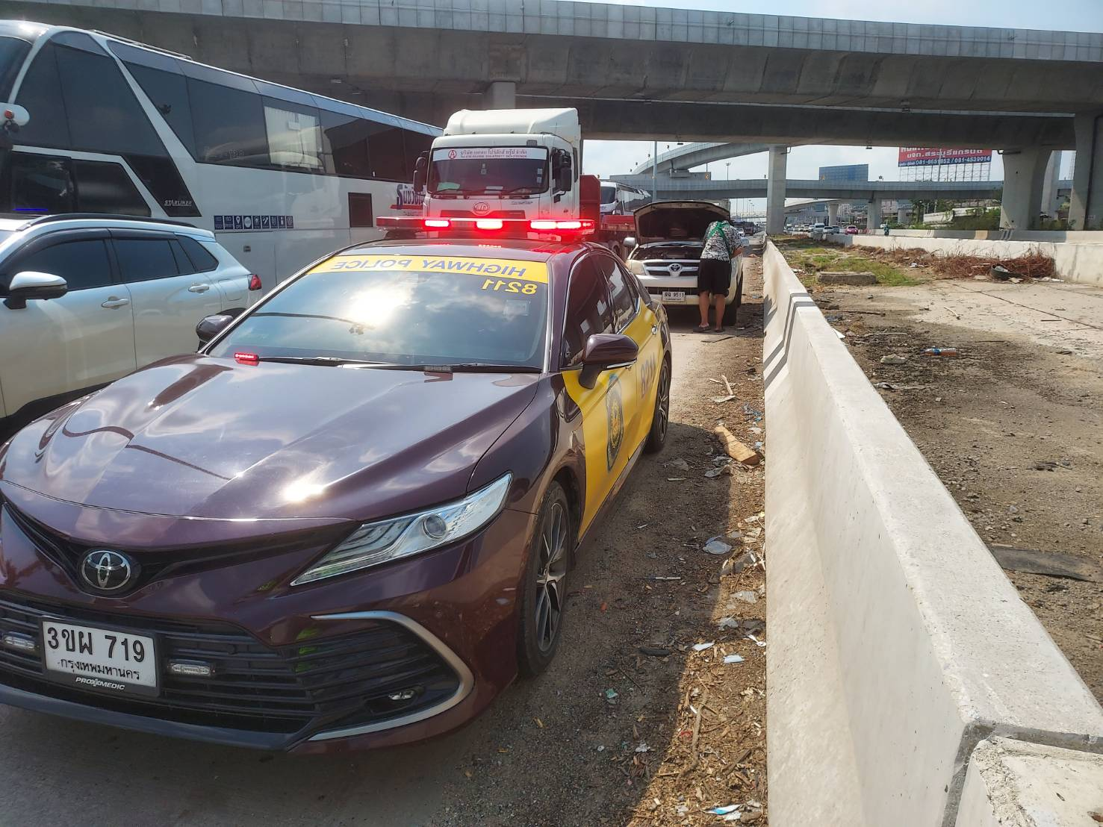

รายงานการปฏิบัติราชการประจำ เดือน มีนาคม 2568
ประจำปีงบประมาณ พ.ศ.2568
สถานีตำรวจทางหลวง 2 กองกำกับการ 8 กองบังการตำรวจทางหลวง

3. งานจราจร
ดูแลให้บริการประชาชน
วันที่ 15 มี.ค.68 เวลา 11.30 น. ตำรวจทางหลวงอินทรา ให้ความช่วยเหลือรถผู้ใช้ทาง
ว.18 ระบบน้ำมัน บริเวณ หน้าเซ็นทรัลเวสต์เกต ให้การช่วยเหลือโดยซื้อน้ำมันมาเติม
ให้สามารถเดินทางต่อไปได้

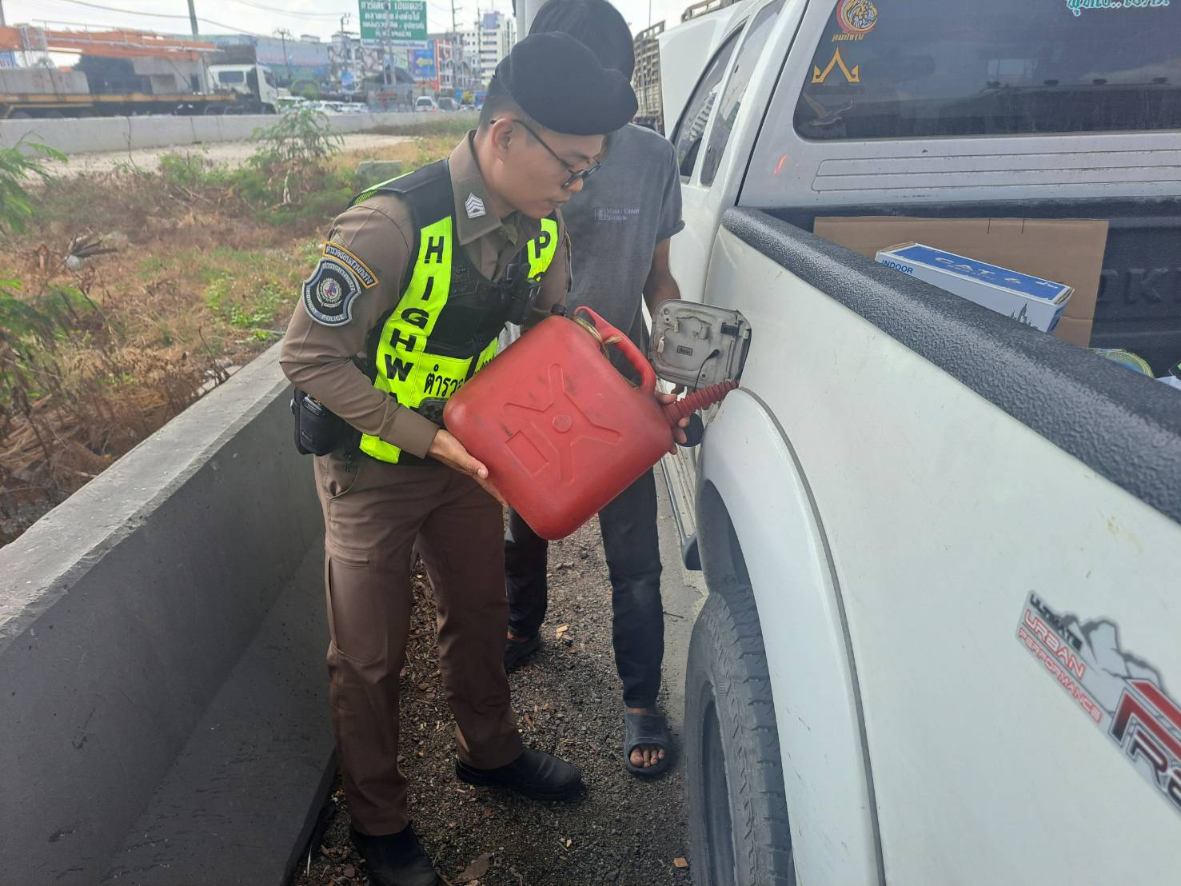
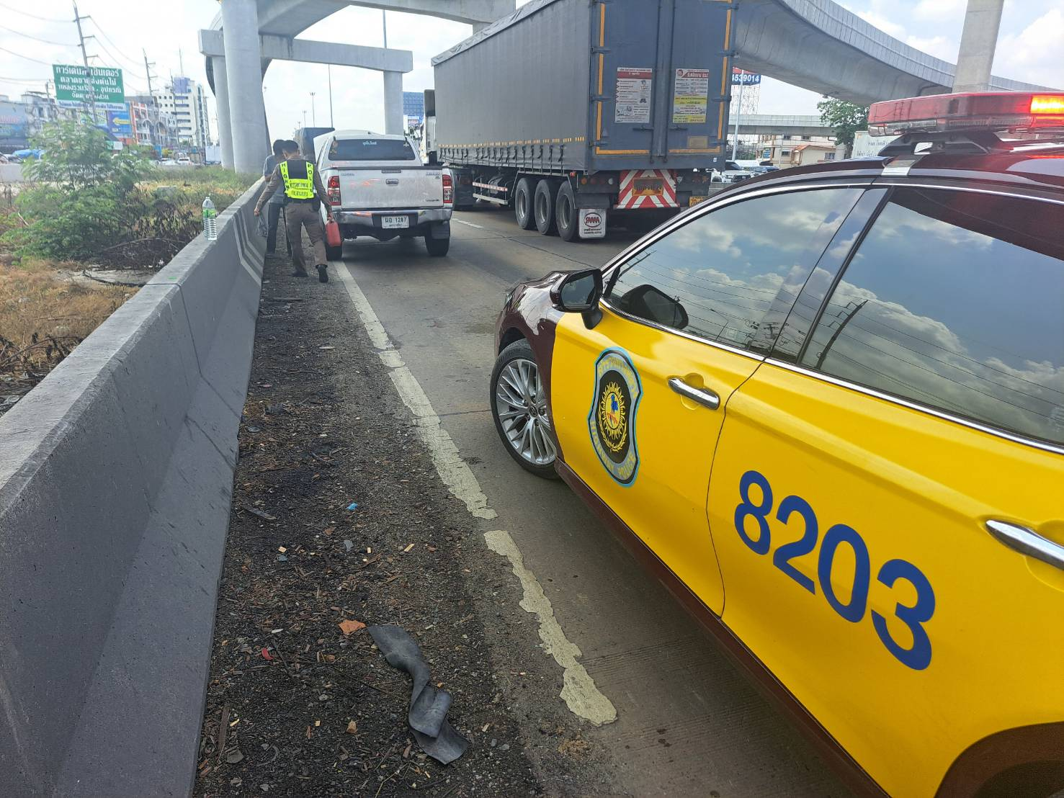

รายงานการปฏิบัติราชการประจำ เดือน มีนาคม 2568
ประจำปีงบประมาณ พ.ศ.2568
สถานีตำรวจทางหลวง 2 กองกำกับการ 8 กองบังการตำรวจทางหลวง

3. งานจราจร
ดูแลให้บริการประชาชน
วันที่ 18 มี.ค.2568 เวลา 13.00 น.ตำรวจทางหลวงอินทรา พบรถยนต์ผู้ใช้ทาง บริเวณ กม.60+300 มุ่งหน้าบางนา แขวงดอกไม้ เขตประเวศ กรุงเทพฯ ตรวจสอบเบื้องต้นพบว่าน้ำแห้ง จึงได้นำน้ำมาเติมให้และพบว่าท่อน้ำเข้าหม้อน้ำแตก จึงได้ประสานรถยก นำเข้าเปลี่ยนท่อน้ำ
ที่อู่ซ่อมรถต่อไป

